Hållbarhetspolicy

Övergripande mål:
Att minska vårt avtryck på miljön och att vi varje tillfälle följa den aktuella miljölagstiftningen.
Vår strävan är att vi ska bidraga till ett mer hållbart resande över tid för att efterlämna en något bättre värld till kommande generationer. Vår verksamhet ska innebära ett minimum av negativ påverkan och vi ska samtidigt förstärka de positiva effekterna av resandet. Vi är en aktör som arbetar aktivt för att driva på en positiv utveckling!
Grundpelare i vårt arbete är:
Ekologisk hållbarhet – bevara djur och natur för kommande generationer och minska vår påverkan på klimatet.
Social hållbarhet – ett samhälle där mänskliga rättigheter och behov uppfylls.
Ekonomisk hållbarhet – att ekonomin anpassas efter vad miljön och människors hälsa tål på lång sikt.
Vi koncentrerar oss där vi tror att vi kan påverka mest och det är mot våra leverantörer (via vår Accreditation Form) och kunder. Detta i kombination med att kontinuerligt utbilda våra medarbetare.

Vi vill vara en positiv kraft och tar avstamp i FNs 17 Globala mål för hållbar utveckling och många av dessa ingår i vår Accreditation Form (ett dokument där leverantörer redogör för sitt arbete med hållbarhet) men vi har valt att fokusera konkret på fyra av målen:

Skolgång för två flickor med trassliga förhållanden i Kiotani, Kenya. Här bidrar såväl personal som företaget i ett långsiktigt åtagande. Vi stöttar även organisationen Thembalitsha i Sydafrika som arbetar med en rad olika utbildningar, exempelvis School of Hope.
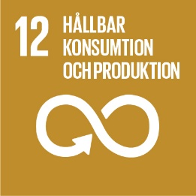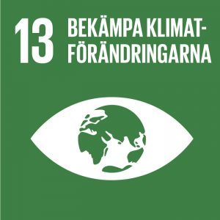
Vi tar alltid upp hållbarhetsfrågan med våra leverantörer till exempel via vår Accreditation Form och ställer krav, diskuterar och inspirerar till en positiv utveckling.

Påverkan av våra kunder
Vi kan hjälpa våra kunder att vara mer miljömedvetna genom att aktivt erbjuda dem miljöstatistik.
Vi ger även våra kunder möjligheten att på ett enkelt sätt investera och supportera miljöprojekt kopplat till sina resor utan egen administration via vårt samarbete med Vi-skogen, Climate Neutral Group och Fly Green Fund.
- De projekt man investerar i är certifierade enligt Gold Standard eller VCS.
Fr.o.m. 2023 kan erbjuda en reducering via inköp av hållbart biobränsle som får en direkt inverkan på avtrycket då biobränslet ersätter fossila alternativ. Vi kan redovisa och administrera detta per kund helt efter överenskommelse.
Vi kan även assistera enskilda och privatpersoner enligt rutin med Fly Green Fund.
I tillägg till detta bidrar vi med att forma resepolicys och utbilda personal. Vi ger löpande ekonomiska bidrag till tillverkning av biobränsle. Detta gäller samtliga varumärken.

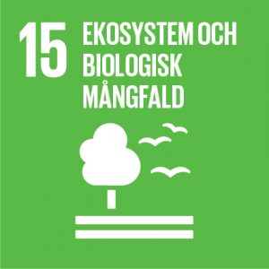
Vi arbetar aktivt med val av hållbara alternativ för safariresor och ger kunder information om hur man kan resa mer hållbart. Vi stöttar även WWF i deras arbete.
I vårt åtagande har vi bl.a. beslutat vi självklart inte gör några som helst besök på djurparker eller aktiviteter där djur tvingas göra för dem onaturliga saker.
Vi uppmanar våra resenärer att inte ge till barn som tigger, säljer souvenirer eller uppträder för att verka för att barn inte ska fastna i detta för att istället gå i skola.
Generell info till resenärer ges alltid med utgångspunkt hur de kan påverka sin resa positivt ur ett hållbarhetsperspektiv.

Interna områden:
Förbrukning av energi och råvaror.
Papper, Toner/färgpatroner, Energi- elförbrukning (ex. belysning), energi -värme-kyla.
Kontorsverksamheten.
Internt arbetar vi med att enbart använda miljövänliga produkter.
Egna tjänsteresor
Vi har inga tjänstebilar. Tåg används i första hand för tjänsteresor.
Flygresor: För samtliga våra resor investeras i miljöprojekt.
Personalens miljömedvetenhet.
Det är viktigt att var och en känner sitt ansvar att kunna bidraga med en liten insats för miljön. Information och utbildning ges till samtliga anställda om vår roll i miljöfrågorna, dels vid introduktion och dels vid årliga uppföljningar.
Påverkansarbete sker via arbetsmiljögruppen där målet är att bilåkning till/från arbetet minimeras.

Hållbarhetspolicyn ingår medarbetarhandboken.

Senast reviderad 2025-07-25

